**ПРЕДВАРИТЕЛЬНАЯ ЗАПИСЬ,**

**БЛАНКИ ЗАЯВЛЕНИЙ,**

**РЕКВИЗИТЫ ДЛЯ ОПЛАТЫ ГОСПОШЛИНЫ,**

**ПОРЯДОК ОФОРМЛЕНИЯ ДОКУМЕНТОВ**

**на сайте**

**Главного Управления по вопросам миграции МВД России**

**ГУВМ.МВД.РФ**

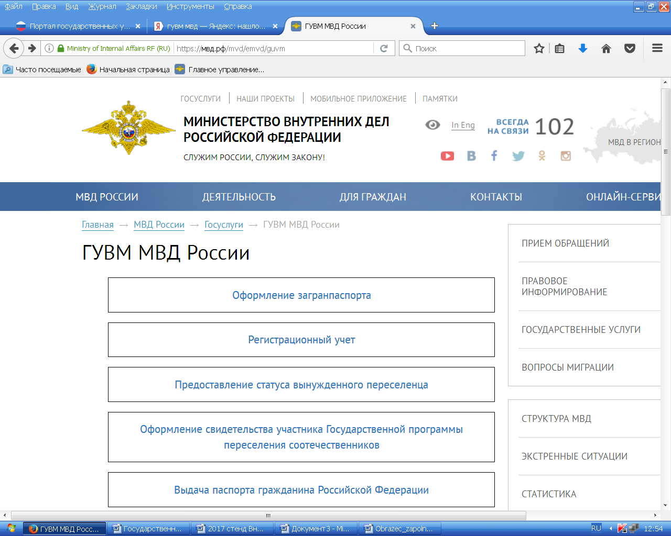



**ПОДАЧА ЗАЯВЛЕНИЯ**

**В ЭЛЕКТРОННОМ ВИДЕ**

**осуществляется**

**на сайте**

[**www.gosuslugi.ru**](http://www.gosuslugi.ru)

